ENFOQUE INTEGRAL DE LAS NORMAS
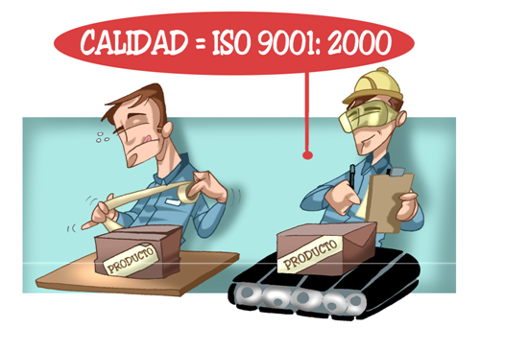
M
E
J
O
R
A
M
I
E
N
T
O

C
O
N
T
I
N
U
O

ISO NTC 9001-2008
SE CENTRA EN LA EFICACIA DEL SISTEMA DE GESTIÓN DE LA CALIDAD PARA SATISFACER LOS REQUISITOS DEL CLIENTE.

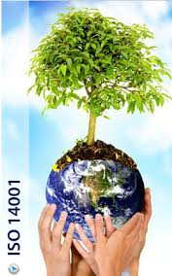
ISO- NTC -14001-2004 REQUISITOS PARA UN SISTEMA DE GESTION AMBIENTAL.

OSHA -18001-2007 REQUISITOS PARA SISTEMAS DE GESTION DE SEGURIDAD Y SALUD OCUPACIONAL-CONTROL DE RIESGOS
Esta actividad será desarrollada por los aprendices seleccionados por la instructora para investigar y a través de una lluvia de ideas que los aprendices preparan con objetividad y pertinencia para sus compañeros. Invite a sus compañeros a utilizar las herramientas Tics (el celular-internet) para que consulten de qué se trata el tema y que le traigan tres preguntas para socializar en la formación con su respuesta.
Las personas encargadas tendrán una nota que será su calificación referente a la evaluación final.
Mucha suerte.

